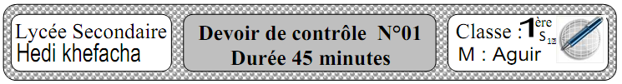
Exercice 1 : ( 4,5 points ) A
Répondre par vrai ou faux :

Affirmation | Vrai ou faux
105 et 70 sont premiers entre eux
L’écriture scientifique de 6923 est 6,923 × 10 ⁴
L’écriture scientifique de 0,0023 est 2,3 × 10 ²
L’arrondi au centième de 54,3482 est 54,35
PGCD(36 , 72) = 72
est une fraction irréductible

Exercice 2 : ( 5 points )

1°) Déterminer PGCD(70 , 42) et PPCM(70 , 42)
2°) Rendre la fraction irréductible
3°) Soit x = et y = avec n
Déterminer le plus petit entier naturel n tel que x et y soient des entiers

Exercice 3 : ( 3 points )

Dans la figure suivante les droites sont parallèles :

Compléter ( sans justification ) :

Exercice 4 : ( 7,5 points )

Dans la figure ci – contre ( C ) est un cercle de centre O
A , B , C et F sont 4 points du cercle tels que
1°) Calculer en justifiant votre réponse les mesures
des angles :
2°) Montrer que les droites (OF) et (BC) sont parallèles .

